WEBCON platynowym sponsorem najważniejszej europejskiej konferencji poświęconej platformie SharePoint
Długo wyczekiwane wydarzenie – European SharePoint Conference 2014 należy już do historii! Tegoroczna edycja największego eventu poświęconego jednemu z najważniejszych produktów Microsoftu odbyła się w tym roku w Barcelonie. Krakowski WEBCON (jako jedyna polska firma w historii ESPC) wystąpił w roli Platynowego Sponsora tego wyjątkowego wydarzenia.

Konferencja obfitowała w liczne sesje, prezentujące wysoki poziom merytoryczny. Liczba wykładów była na tyle duża, iż uczestnicy skarżyli się niekiedy na fakt, iż nie mogą uczestniczyć we dwóch, w tym samym czasie. Wśród grona mówców znalazł się także Łukasz Wróbel – dyrektor działu konsultingu WEBCON, który wygłosił prezentację zatytułowaną: „7 Ways of Being Effective in SharePoint. Make Business Love You”., która zgromadziła pełną salę w centrum kongresowym Palau de Congressos de Catalunya.
Emocji nie zabrakło także na stoisku WEBCON-u. Jego rozmiar, a także elegancki i funkcjonalny styl wzbudziły duże zainteresowanie, przyciągając osoby zainteresowane zarządzaniem procesami biznesowymi i obiegami dokumentów na platformie SharePoint.

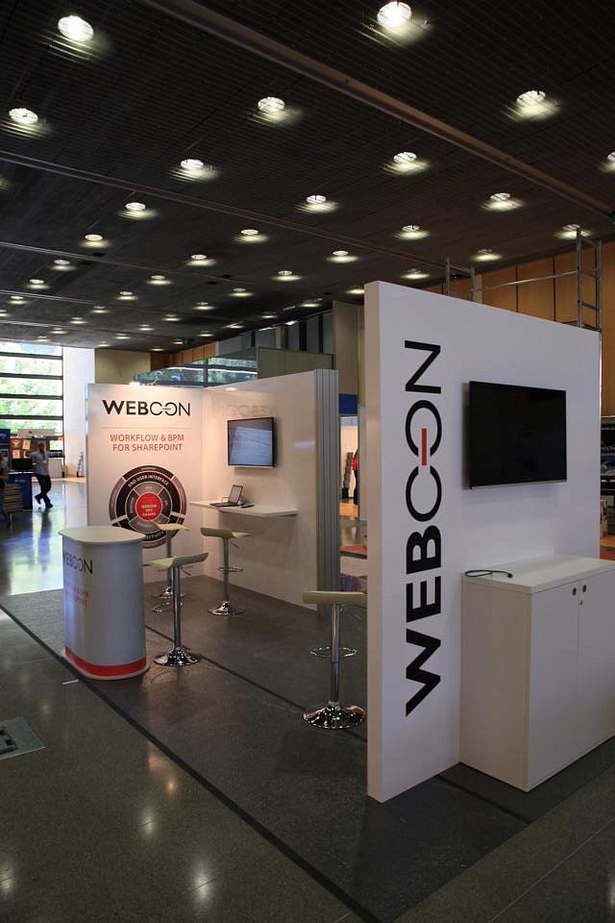
Podobnie jak podczas odbywającej się na początku roku SharePoint Conference w Las Vegas, tak i tym razem osoby odwiedzające nasze stanowisko mogły zmierzyć się z czasem biorąc udział w konkursie „Lord of the Workflows”. Zgodnie z oczekiwaniami największe zainteresowanie wzbudziły nie nagrody, lecz samo zadanie polegające na modyfikacji istniejącego obiegu akceptacji wniosków urlopowych. W zgodnej opinii osób biorących udział w konkursie największe wrażenie wywarła intuicyjność rozwiązania i szybkość z jaką możliwe jest dostarczanie kompletnych rozwiązań dla biznesu.
Podczas trwania konferencji WEBCON zrealizował dla uczestników z całej Europy ponad sto prezentacji swojego flagowego rozwiązania dla platformy SharePoint. System WEBCON Business Process Suite imponował elastycznością, mnogością oferowanych możliwości oraz przemyślaną architekturą. – Tegoroczny udział WEBCON na ESPC14 w roli Platynowego Sponsora to kolejny krok, by przedstawić nasze rozwiązanie szerszemu gronu odbiorców. Reakcje jakie otrzymaliśmy w trakcie konferencji utwierdzają nas w przekonaniu, że jest to słuszny kierunek, a nasz system należy do światowej czołówki rozwiązań klasy workflow/BPM dla platformy SharePoint – komentuje Łukasz Wróbel.
European SharePoint Conference 2014 było bardzo udanym i dobrze zorganizowanym wydarzeniem. Uczestnicy zdecydowanie nie mogli narzekać na nudę, dzięki sesjom poświęconym tematyce administracji SharePointem, Business Intelligence czy kwestiom „social”, a także możliwości spotkania się z najważniejszymi dostawcami rozwiązań dla SharePoint. Tymczasem firma WEBCON już zapowiada swoją obecność w kolejnej odsłonie ESPC.

